CAP227 / KY-033
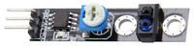
Capteur infrarouge suiveur de ligne (compatible Arduino)

Caractéristiques
- alimentation : 3.3 / 5 VDC
- équipé du LM393 et d’une sonde de détection infrarouge
- indication de l’état de sortie sur la carte
- le signal de sortie peut se connecter directement sur les entrées/sorties de la carte contrôleur Arduino ou compatible
- la sensibilité de détection du signal peut être ajustée
- idéal pour suivre une ligne

Fonctionnement
Si le capteur détecte une surface blanche, le témoin s'allume et la sortie est placée à l'état bas.
Sinon si le capteur ne détecte rien ou détecte une surface noire, le témoin est éteint et la sortie est à 1.

Bibliothèque
- Arduino : Sans objet (digitalRead)
- mBloc : Arduino ou TS_Grove

Connexion
- Alimentation : VCC et GND
- Donnée : N'importe quelle broche numérique

Schémas électrique
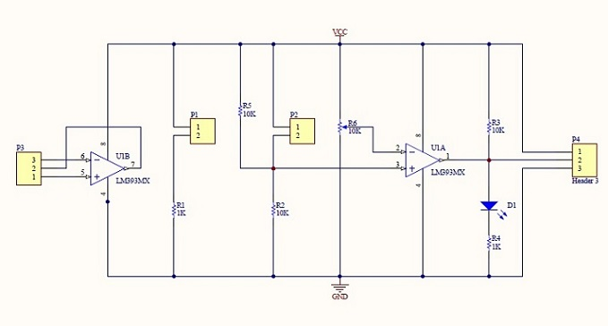

Encombrement

